

《面向对象程序设计》

实验报告

|  |  |
| --- | --- |
| 班 级： | **计203** |
| 学 号： | **20002462** |
| 姓 名： | **刘子言** |
| 指导教师： | **梁建宁** |

信息科学与工程学院

2021年 10月

**实验一、类与对象的初步认识**

**【实验目的】**

1、比较面向对象与面向过程编程差异

2、理解和体会类的封装抽象机制

3、掌握类的构造函数和析构函数

**【实验内容】**

1、有以下C语言程序，功能为输入圆的半径，求出圆周长和圆面积。采用类的形式来改写该程序。（要求半径的默认初值为0）

#include <iostream.h>

const float PI=3.14;

float circumference(float r);

float area(float r);

void main()

{

float r;

cout<<"输入圆的半径值："<<endl;

cin>>r;

float c=circumference(r);

float a=area(r);

cout<<"圆的周长是："<<c<<endl;

cout<<"圆的面积是："<<a<<endl;

}

float circumference(float r)

{

return 2*PI*r;

}

float area(float r)

{

return PI*r*r;

}

实验代码如下：

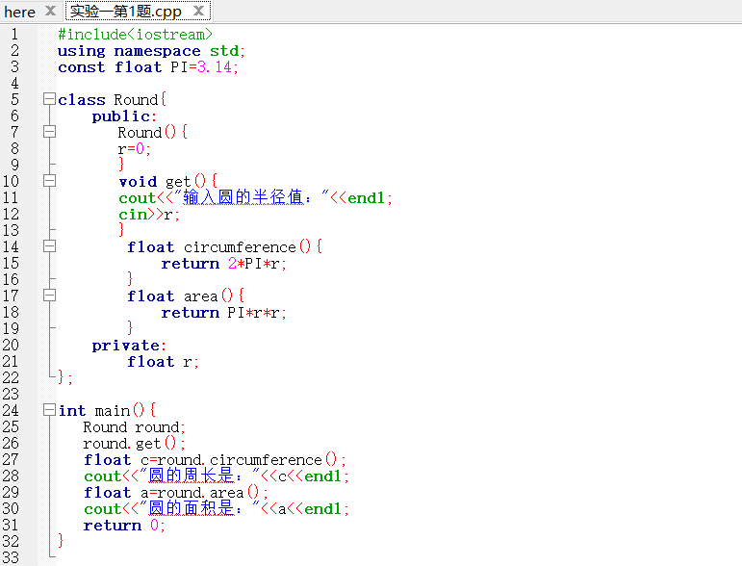

运行结果如下：

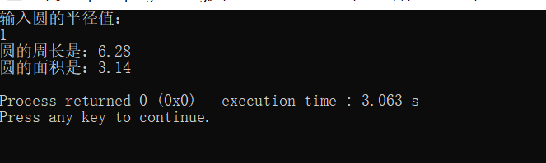

2、阅读以下程序，把成员函数的实现修改为类外定义并调试输出结果。

#include <iostream.h>

class counter{

int value;

public:

counter(int number) { value= number; }

void increment() { value++; }

void decrement() { value--; }

int getvalue() { return value; }

void print() { cout <<"计数器的值为 "<<value<<endl; }

};

void main( )

{ counter ct(0);

int top,low;

for (int i=1; i<=20; i++ )

{ ct.increment(); ct.print(); top=ct.getvalue(); }

for (i=1; i<=20; i++ )

{ct.decrement(); ct.print(); low=ct.getvalue(); }

cout << "top="<<top<<",low="<<low<<endl;

}

实验代码：

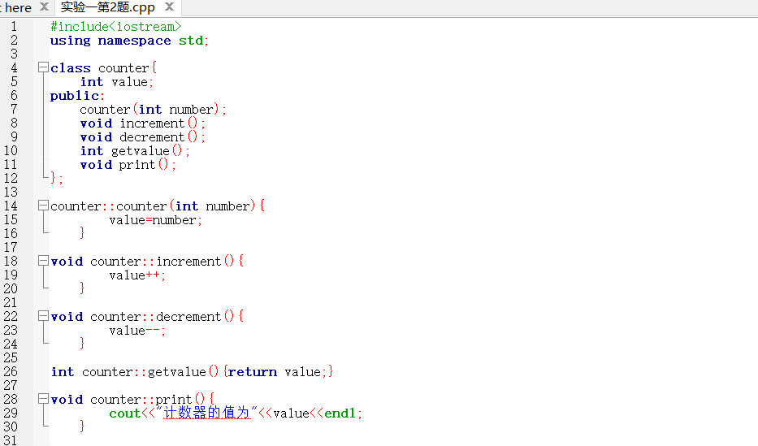

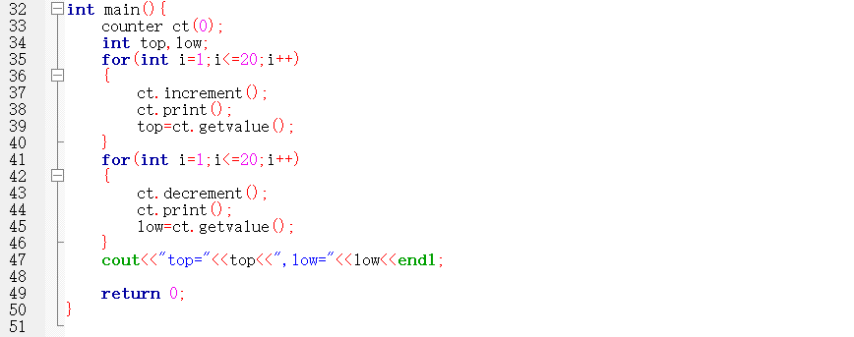

运行结果：

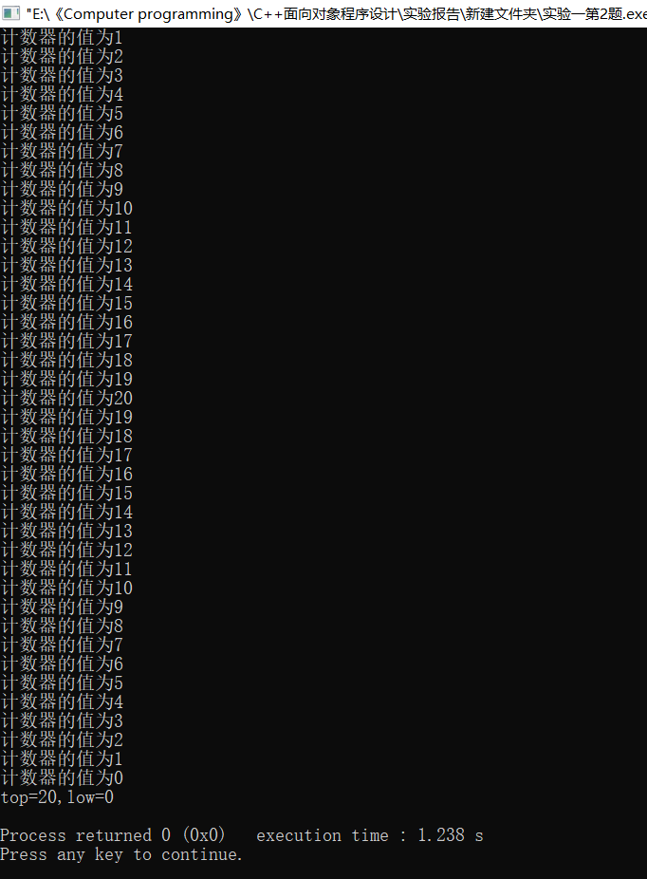

1. 定义一个类score，它含有私有数据成员english_score（英语分数）、公有成员函数setscore( )和printscore( )，其中setscore( )用来设置english_score的值，printscore( )用来输出english_score的值。在主程序中定义类score的两个对象stu1和stu2，其英语成绩分别为85.5和93.5 ，输出这两个分数。

实验代码：

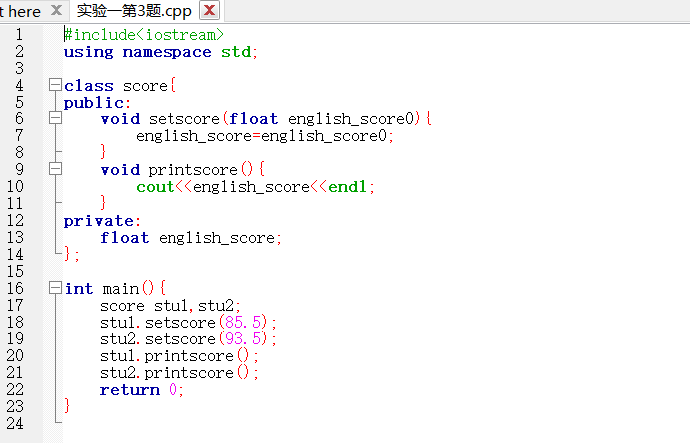

运行结果：

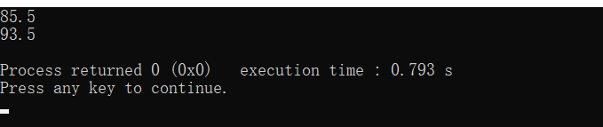

4、描述一个圆柱的类。成员中有私有数据半径及高，要求有析构函数、构造函数、体积函数、表面积函数。定义类的1个对象，编写主函数进行测试。

实验代码：

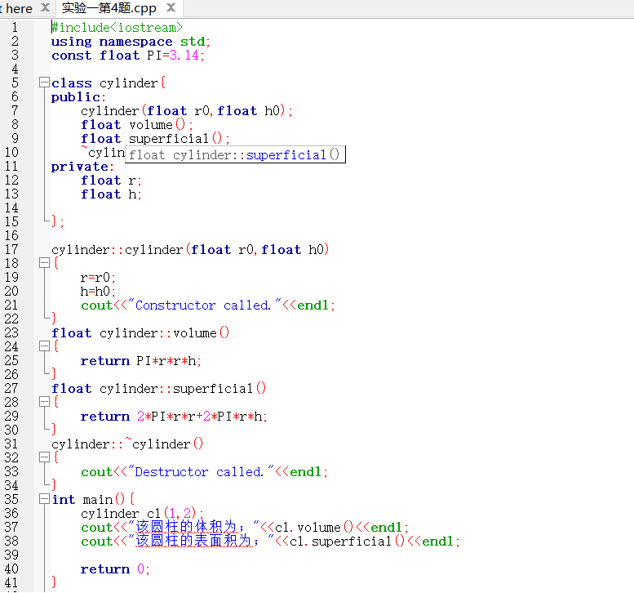

运行结果：

